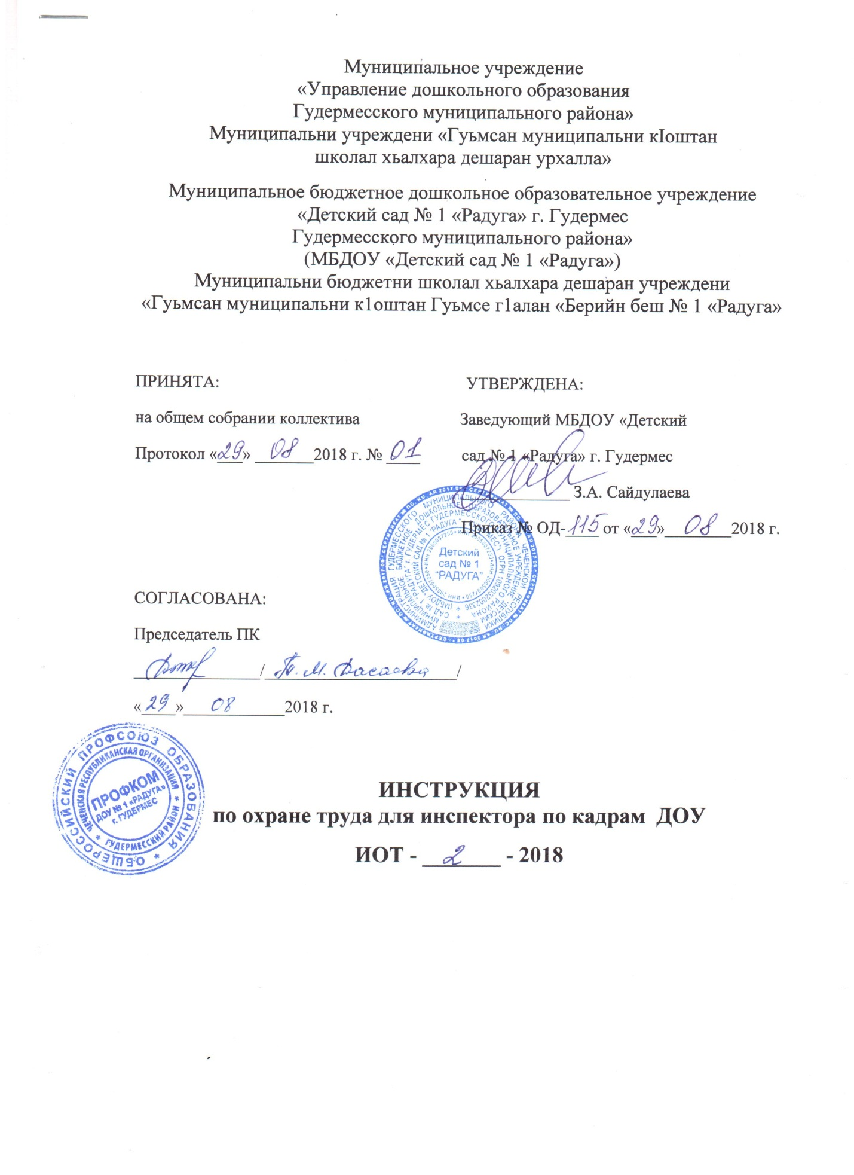

1. Общие требования охраны труда

1.1. К работе в качестве инспектора по кадрам допускаются лица в возрасте не моложе 18 лет, имеющие среднее или высшее образование, специальную подготовку, прошедшие вводный инструктаж по охране труда и пожарной безопасности, первичный инструктаж на рабочем месте, медицинский осмотр и не имеющие противопоказаний по состоянию здоровья.

1.2. Инспектор по кадрам ДОУ должен знать:

- Трудовой кодекс Российской Федерации;

- Законы и иные нормативные правовые акты, регламентирующие деятельность ДОУ;

- Конвенцию о правах ребенка;

- делопроизводство.

1.3. Инспектор по кадрам ДОУ в своей работе должен соблюдать и выполнять:

- Устав учреждения, Коллективный договор, трудовой договор, правила внутреннего трудового распорядка;

- выполнять требования личной гигиены, соблюдать установленные режимы труда и отдыха;

- выполнять требования своих должностных и других производственных инструкций, инструкций по охране труда;

- выполнять только те виды работ, которые соответствуют его квалификации, предусмотрены должностными инструкциями и указаниям руководителя, не противоречат требованиям законодательства о труде и об охране труда, а также требованиям действующих в организации локальных нормативных актов;

- в необходимом объеме знать и выполнять инструкции по эксплуатации ПК и копировально-множительной оргтехники, имеющихся на рабочем месте, и иных, используемых им в работе средств и устройств;

- использовать в работе только по прямому назначению и только исправные мебель, приспособления, средства оргтехники и другое оборудование рабочего места;

- не допускать нахождения на своем рабочем месте посторонних предметов, мешающих работе;

- не допускать присутствия без производственной необходимости на своем рабочем месте посторонних лиц.

1.4. При выполнении инспектором по кадрам обязанностей возможны воздействия следующих вредных и опасных производственных факторов:

- поражение электрическим током при включении электроосвещения, использовании неисправных электрических приборов;

- нарушение остроты зрения при недостаточной освещенности рабочего места, а также зрительное утомление при длительной работе с документами и на компьютере;

- повышенные уровни электромагнитного излучения;

- повышенный уровень статического электричества;

- эмоциональные нагрузки;

- большой объем информации.

1.5. Инспектор по кадрам должен знать нахождение медицинской аптечки с набором необходимых медикаментов и перевязочных средств для оказания первой медицинской помощи при травмах, должен изучить инструкцию по оказанию первой медицинской помощи, оперативно принимать участие по оказанию первой медицинской помощи пострадавшему.

1.6. Инспектор по кадрам ДОУ обязан соблюдать противопожарный режим учреждения, правила пожарной безопасности, знать места расположения первичных средств пожаротушения, уметь ими пользоваться, а также знать направления эвакуации при пожаре.

1.7. Лица, допустившие невыполнение или нарушение инструкции по охране труда, привлекаются к дисциплинарной ответственности в соответствии с правилами внутреннего трудового распорядка учреждения и законодательством РФ, а, при необходимости, подвергаются внеочередной проверке знаний норм и правил охраны труда.

2. Требования охраны труда перед началом работы

2.1. Проверить оснащенность рабочего места, исправность оборудования, электропроводки и пр. При неисправности сообщить непосредственному руководителю.

2.2. Проверить, достаточно ли освещено рабочее место; при недостаточной освещенности необходимо организовать местное освещение, причем расположить светильники местного освещения так, чтобы при выполнении работы источник света не слепил глаза.

2.3. Проветрить помещения открыв окна или фрамуги и двери. Окна в открытом положении фиксировать крючками, а фрамуги должны иметь ограничители.

3. Требования охраны труда во время работы

3.1. На рабочем месте инспектору по кадрам необходимо выполнять требования личной гигиены и безопасности труда, соблюдать чистоту.

3.2. Соблюдать порядок и не загромождать рабочее место, пути эвакуации бумагами, книгами, посторонними предметами и т.д.

3.3. Не следует допускать к работе на компьютере лиц, не знакомых с правилами работы на ПК.

3.4. При длительном отсутствии на рабочем месте отключать от электросети средства оргтехники и другое оборудование за исключением оборудования, определенного для круглосуточной работы (аппараты факсимильной связи, сетевые серверы и т. д.).

3.5. Не допускать натягивания, скручивания, перегиба и пережима шнуров электропитания оборудования, проводов и кабелей, не допускать нахождения на них каких либо предметов и соприкосновения их с нагретыми поверхностями.

3.6. При работе с оргтехникой (компьютер, ксерокс и пр.), использовать только исправное оборудование, соблюдать меры безопасности от поражения электрическим током:

- не подключать к электросети и не отключать от нее приборы мокрыми и влажными руками;

- соблюдать последовательность включения и выключения оргтехники, не нарушать технологические процессы;

- не прикасаться одновременно к оборудованию и к частям помещения или оборудования, имеющим соединение с землей (радиаторы батарей, металлоконструкции).

3.7. При работе с использованием компьютера, ксерокса, руководствоваться инструкциям.

4. Требования охраны труда в аварийных ситуациях

4.1. Не приступать к работе при плохом самочувствии или внезапной болезни.

4.2. В случае появления неисправности в работе ПК или копировально-множительной техники по неизвестной причине (остановка, посторонний шум, искрение и запахи гари) немедленно отключить электроприбор от электросети и сообщить об этом заведующему хозяйством, работу продолжать только после устранения возникшей неисправности.

4.3. В случае возникновения аварийных ситуаций в ДОУ следует срочно принять меры: немедленно оказать первую помощь пострадавшему, сообщить об этом медицинскому работнику, руководителю учреждения, при необходимости отправить пострадавшего в ближайшее медицинское учреждение, позвонив по телефону 03/103.

4.4. При поражении электрическим током оказать пострадавшему первую помощь, при отсутствии у пострадавшего дыхания и пульса сделать ему искусственное дыхание или провести непрямой массаж сердца до восстановления дыхания и пульса, при необходимости отправить пострадавшего в ближайшее медицинское учреждение, позвонив по телефону 03/103. Сообщить о случившемся руководителю учреждения.

4.5. В случае возникновения пожара действовать в соответствии с инструкцией по пожарной безопасности, в первую очередь эвакуировать людей (согласно плану эвакуации), немедленно сообщить о пожаре в ближайшую пожарную часть по телефону 01/101, руководителю Учреждения.

4.6. При совершении террористических актов или угрозе их совершения действовать в соответствии с рекомендациями по безопасности при чрезвычайных ситуациях, действующими в организации.

4.7. При получении травмы немедленно обратиться за медицинской помощью в медицинский кабинет и сообщить об этом руководителю учреждения.

4.8. Работник обязан сообщить о каждом несчастном случае руководителю учреждения, уметь оказать первую доврачебную медицинскую помощь пострадавшему, сохраняя по возможности обстановку на рабочем месте такой, какой она была на момент происшествия, если это не угрожает здоровью и жизни окружающих и не приведет к аварии.

4.9. При расследовании несчастного случая работник должен сообщить все известные ему обстоятельства происшедшего случая.

5. Требования охраны труда по окончании работы

5.1. Привести в порядок рабочее место, убрать на отведенные места документы.

5.2. Выключить электроприборы, ПК и копировально-множительную технику, другое оборудование.

5.3. Закрыть окна, выключить свет, закрыть двери.

5.4. Обо всех недостатках, отмеченных во время работы, сообщить заведующему хозяйством, руководителю учреждения.

С настоящей инструкцией по охране труда ознакомлен:  
 _________________________________  
 Один экземпляр получил на руки  
 и обязуюсь хранить на рабочем месте  
  
 «___»_____2018 г.

__________ /___________________/  
 *подпись  Ф.И.О.*